Souad ADIMY-LPP Saint Vincent de Paul-PAU Secteur4

SUJET 2 :

- A la cantine d’une halte garderie, se trouve une friteuse électrique. Sur cette friteuse, on trouve la plaque signalétique suivante :

Marque
2100W ; 380 V ; 50 Hz ; 30 L
Résistances blindées plates

  - Donner la signification des lettres suivantes en indiquant les unités électriques usuelles et les grandeurs électriques correspondants :

Lettres symboles | Unités électriques usuelles | Grandeurs électriques
W
V
Hz

  - Calculer l’intensité du courant qui alimente cette friteuse. Arrondir le résultat au dixième.

  - Déterminer la valeur de la résistance.

  - Cette friteuse fonctionne en moyenne 2heures et demi par jour. EDF facture le kilowattheure à 0,06 €.
Calculer le coût de la consommation électrique de cette friteuse sur un mois de 30 jours.

- TP : Mesure de la résistance R de la friteuse électrique:

Matériel utilisé :
- Un générateur de tension continue de 6 V ;
- Deux multimètres ;
- Un interrupteur ; input.doc
- Un rhéostat ;
- La résistance de la friteuse électrique.
- Des fils de connexions

- Réaliser le montage suivant :

Appel n°1 de l’examinateur : vérifier le montage.

- Indiquer à quoi correspondent les appareils de mesure  et utilisés ?

………………………….

………………………………

- Le générateur, la résistance, le rhéostat, l’interrupteur et l’ampèremètre sont-ils placés en série ou en parallèle ?

- Fermer l’interrupteur. Déplacer le curseur du rhéostat pour avoir la première mesure du tableau ci-dessous devant l’examinateur.

Appel n°2 de l’examinateur : mesurer I pour U=1V

- Compléter le tableau.

U (V) | 1 | 3 | 4 | 5
I (mA)
I (A)
$$\frac{U(V)}{I(A)}$$
input.doc

- Représenter graphiquement U en fonction de I sur le papier millimètré joint (annexe1).
- Les grandeurs U et I sont-elles proportionnelles ? justifier la réponse.

- Déterminer le coefficient de proportionnalité.

- Quelle grandeur a-t-on mesurée ?

- En déduire la valeur de la résistance de la friteuse sachant que R=$\frac{U(V)}{I(A)}$.

- On introduit un fusible de 1A dans le circuit.
      - Indiquer l’utilité du fusible.

      - Le choix de ce fusible est-il correct ?

Appel n°3
- Remettre en état votre plan de travail.

input.doc
ANNEXE1

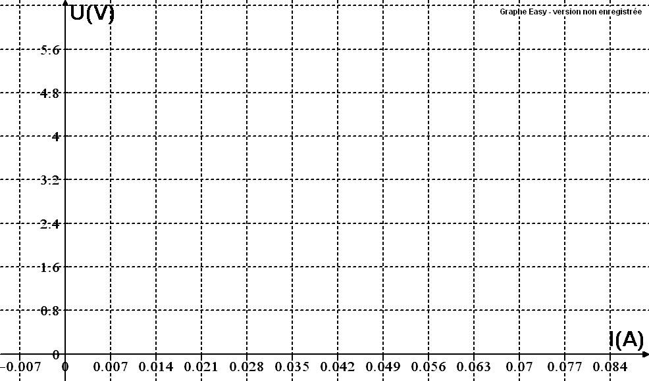
input.doc

Appels | Compétences | barème
N°1 | - Lire un schéma électrique  - Réaliser le montage | 1
N°2 | - Mesurer I pour une valeur de U  - Réglage du multimètre | 1  1
N°3 | Remise en état | 1

input.doc
input.doc
2k |  |  |  |  |  |  |  | .5
2j |  |  |  | .25
2i |  |  |  |  |  |  | .5
2h |  |  |  |  |  |  |  |  |  | .25
2g |  |  |  |  |  |  |  |  |  | .25
2f |  |  |  |  |  |  |  |  |  | .25
2e |  | 0.75
2d |  | .25
2c |  |  |  |  |  |  |  |  |  |  | .5
2b | .5
1d |  |  |  |  |  | 0.25
1c |  |  |  | 0.5
1b |  |  |  |  |  |  |  |  | 0.25
1a |  |  | 0.25 |  | .75
Compétences | Nommer l’appareil permettant de  mesurer une tension ou une intensité | Mesurer ces grandeurs | Nommer les unités de mesures de ces  grandeurs | Appliquer la loi d’ohm | Lire et interpréter la plaque  signalétique d’un appareil | Appliquer la relation E=Pt | Exploiter les caractéristiques  électriques | Choisir un fusible à insérer dans  un circuit | Mesurer la puissance | Reconnaître si un dipôle passif  est linéaire ou non

